Станок для каландрирования электрокартона 03.05.14
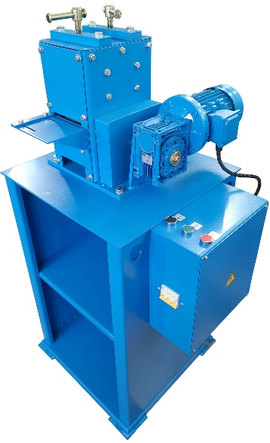
Станок предназначен для уплотнения полос электрокартона перед изготовлением из них деталей изоляции силовых и специальных трансформаторов III – VI габаритов.

Артикул: 03.05.14

ТЕХНИЧЕСКАЯ ХАРАКТЕРИСТИКА
1. Толщина электрокартона макс, мм | 4
2. Ширина полосы, мм | 20…100
3. Максимальная усадка электрокартона, % | 20
4. Скорость прокатки, м/мин | 6
5. Напряжение питания, В | 380 (50Гц)
6. Номинальная потребляемая мощность, кВт | 0.37
7. Габаритные размеры (ДхШхВ) / масса, мм / кг | 600х700х1300/168
Возможны изменения основных параметров по Вашему техническому заданию
* Производитель имеет право без предварительного уведомления вносить изменения в изделие, которые не ухудшают его технические характеристики, а являются результатом работ по усовершенствованию его конструкции или технологии производства

